Huygens-Tesselschades wijs onderwijs

Gedicht van de Week
Week 05- 2020
www.arspoetica.nl

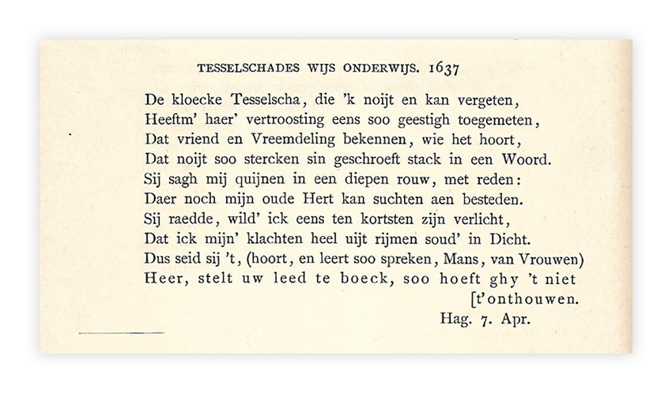
Eerder was de dichter van deze week op deze site, beide malen met een nieuwjaarsgedicht.
(in 2014 en 2018).
Ter aanvulling en ter toelichting op het gedicht van deze week nog het volgende over Huygens
(1596-1987). Hij was goed bekend met andere schrijvers met wie hij correspondeerde en aan wie hij
gedichten opdroeg. Een van hen was Maria Tesselschade Visscher onderwerp van het gedicht.
In 1637 overleed de vrouw van Huygens; dit gaf aanleiding tot dit onvergetelijke gedicht van hem in
1638 geschreven.
Tesselschade schreef aan Hooft een goede bekende van beiden, over dit overlijden een gedicht dat
de regel bevat waarmee het gedicht van Huygens wordt afgesloten. Zij verzocht Hooft het gedicht
aan Huygens als bemoediging ter hand te stellen.
De raad die zij geeft in het eerste deel van die regel is er een die nog steeds gebruikt wordt en nog
steeds goede raad is. Het tweede deel geeft blijk van het psychologisch inzicht van
Tesselschade.
Het gedicht (uit 1637) is het antwoord van Huygens aan Tesselschade. Het is overgenomen uit de
editie van Worp (deel VIII, 1898) van de gedichten van Huygens.
Omdat het gedicht geen zeer onbegrijpelijke woorden/ wendingen bevat, heb ik ervoor gekozen
geen noten te geven, maar alleen een (eigen) hertaling.

